Отчет о работе отряда ЮИД «Юные друзья порядка»

за 2021 – 2022 уч.год
Отряд ЮИД «Юные друзья порядка»
Наш девиз: «Кто знает правила движения, тому почёт и уважение»
Основные задачи отряда:
- Активная пропаганда правил дорожного движения среди школьников.
- Профилактика дорожно – транспортных нарушений среди подростков.
- Приобретение и распространение навыков оказания первой помощи пострадавшим при ДТП.
- Участие в смотрах и слетах ЮИД, различных конкурсах и соревнованиях.
- Работа с юными велосипедистами.
План работы отряда ЮИД на 2021-2022 учебный год
Сентябрь:
1. Заседание отряда ЮИД .
Утверждение плана работы ЮИД на учебный год.
2. Викторина «Красный, желтый, зеленый»
Октябрь:
1.Беседа «Пассажир, пристегнись».
2. Акция «Пристегни самого дорогого»
3. Конкурс «Ребенок. Дорога. Безопасность.»
Ноябрь:
1. Беседа «Дорожные знаки – наши друзья».
2. Конкурс поделок «Знаки своими руками»
3. Выпуск газеты «Быть хорошим пешеходом…»
Декабрь:
1. Беседа «Фликер не просто блестящий значок – это хранитель, он твой маячок!»
2. Акция «Пешеход, стань заметнее»
3. Составление памятки для учащихся школы о безопасном поведении в зимние каникулы.
Январь:
1. Конкурс рисунков по ПДД
2. Игра «Знать правила движения должны все без исключения».
3. Конкурсная программа «Правила дорожные – правила надежные».
Февраль:
1. Акция: «Кто со мной?»
2. Игровая программа «Урок безопасности».
3. Беседа «Как не попасть в дорожные «ловушки»
Март:
1. Акция «Велосипедист на дороге»
2. Подготовка памятки учащихся перед весенними каникулами.

3. Викторина «Знатоки дорожных знаков»
Апрель:
1.Медицина.
2. ОБЖ.
3. Участие в конкурсе «Безопасное колесо»
Май:
1. Составление инструктажа для учащихся школы о поведении велосипедистов на дороге.
2. Памятка «Безопасные летние каникулы»

Из года в год увеличивается поток автомобилей на дорогах, что создает объективную реальность возникновения дорожно-транспортных происшествий. Причем, несчастные случаи все чаще происходят не на больших транспортных магистралях, а на маленьких дорогах, рядом с остановками, а иногда и во дворе дома. И, к сожалению, зачастую причиной дорожно-транспортных происшествий бывают дети.
Это происходит потому, что учащиеся не знают правил дорожной безопасности или нарушают их, не осознавая опасных последствий нарушений.
В связи с этим и возникает необходимость проведения работы, направленной на профилактику дорожно-транспортного травматизма среди детей школьного возраста. Наша школа достаточно давно работает в этом направлении. Особое внимание в данной проблеме уделяется подготовке младших школьников(проведение классных часов, с привлечением сотрудников ГИБДД, конкурсов, викторин и др. )
Чтобы продолжить получение новых знаний в области безопасности движения, закрепить и совершенствовать уже полученные знания и навыки в начальной школе, в нашей школе действует отряд «Юные друзья порядка .Основными принципами деятельности являются:
1. Использование средств наглядности и ИКТ.
2. Добровольность участия в данном виде деятельности.
3. Активность и творческий подход к проведению мероприятий.
4. Доброжелательная и непринужденная обстановка работы /
Цель:
Охрана жизни и здоровья юных граждан, защита их прав и законных интересов путем предупреждения дорожно-транспортных происшествий.
Задачи:
1. Закрепление полученных знаний учащимися по ПДД на классных часах и уроках ОБЖ.
2. Выработка навыков поведения на улице, дороге, перекрестках через решение проблемных ситуаций, игровые моменты, пропаганду безопасности движения.
3. Обучение грамотным действиям в непредвиденных чрезвычайных ситуациях на дороге.
4. Отработка знаний и практических умений по правилам вождения велосипеда.
5. Воспитание ответственного образцового участника дорожного движения, активного агитатора безопасности дорожного движения.
Работа ведется в следующих направлениях:
1. Изучение правил дорожного движения;
2. Практика вождения велосипеда и оказания первой помощи;
3. Участие в соревнованиях и конкурсах;
4. Творчество.
В школе функционирует отряд ЮИД с 2021 года. Членами отряда ЮИД являются учащиеся 4 класса. Отряд состоит из 8 человек.
Отряд ЮИД имеет свою структуру, название, девиз, законы.
В начале учебного года был составлен план работы отряда ЮИД на 2021 –2022 уч.год. Работа отряда проводилась в соответствии с утвержденным планом.
В работе отряда в течение всего учебного года использовались различные формы работы: беседы «Как вести себя в общественном месте», «Будь осторожен!», « Как вести себя в автотранспорте», «История велосипеда» и др. Конкурсы рисунков: «Дорога в школу», «Дорога глазами детей», «Безопасность дорожного движения», игры и соревнования на знания ПДД, проведение викторин, участие в родительском собрании по теме «Правила перевозки ребенка в автомобиле» - просмотр видеофильма «Пристегнись», беседа «Обучение детей ПДД» и изготовление памяток для обучающихся и их родителей и т. д.
С большим удовольствием ребята проводят практические занятия в детском саду.

СПИСОК ЮИДовцев:

4 класс
Ахметов Риналь Линарович 25.08.2011
Вильданов Азамат Айратович 04.02.2011 Зиннурова Аида Айдаровна 06.03.2012 Миннияров Ислам Ирекович 18.01.2012
Мурабдазов Ислам Анварович 23.01.2012 Мустаева Назиля Эльвировна 25.12.2010 Худоерова Амалия Хабибулоевна 11.05.2011 Шабиева Элина Рустамовна 26.02.2011
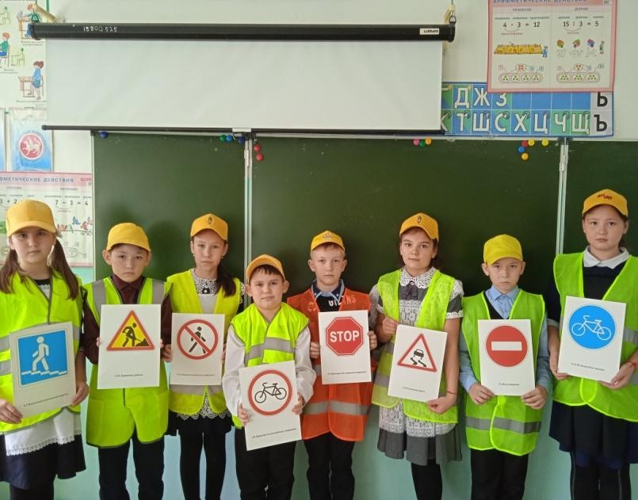

Руководитель отряда
Гарипова Альфина Масгутовна – учитель начальных классов, классный руководитель класса МБОУ «Каразерикская СОШ им.ГалимаВильданова»

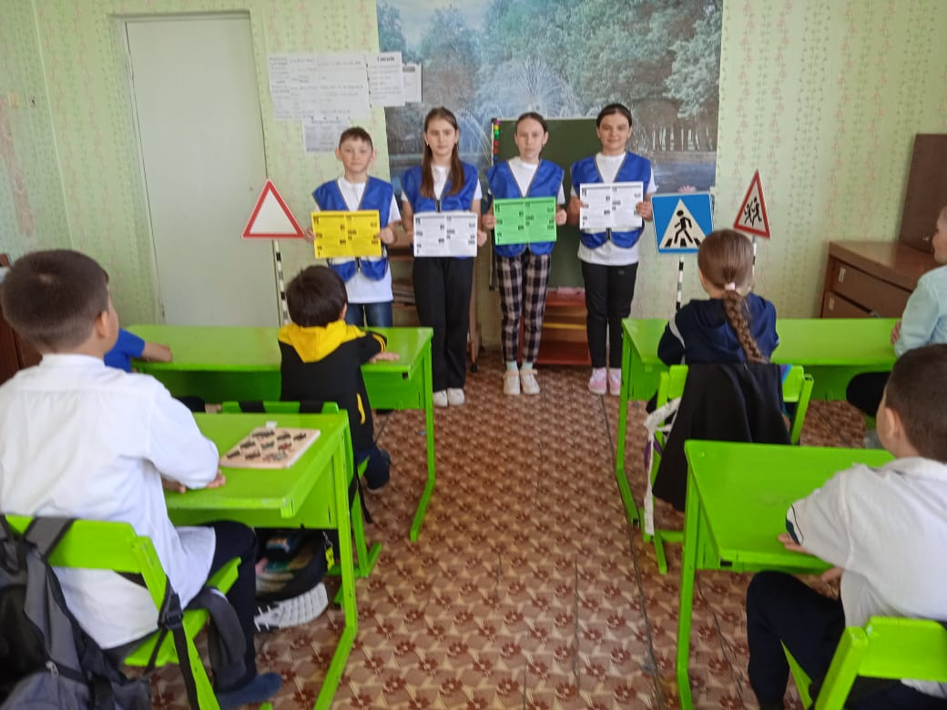

Информация о кабинете по БДД, уголка по БДД, схемы безопасных маршрутов движения к школе

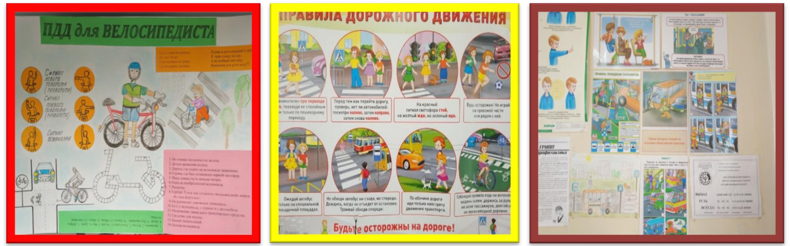

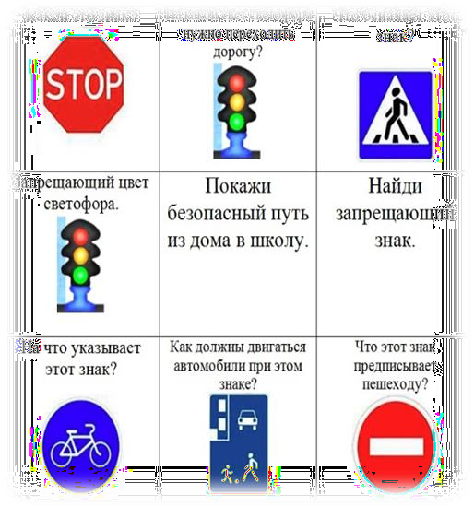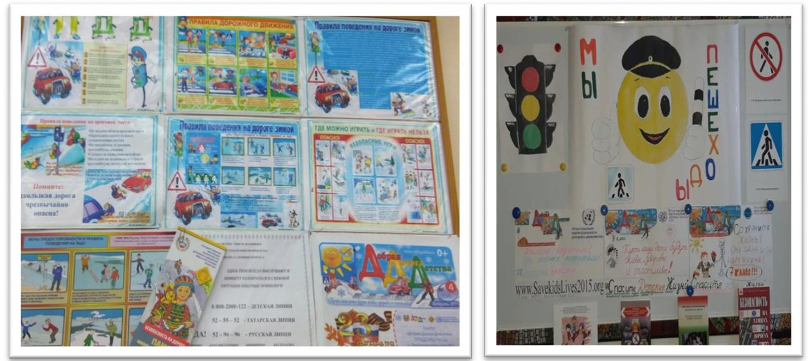

План работы отряда юных инспекторов движения (ЮИД) на 2021-2022 учебный год
Цель: воспитание гражданственности, высокой общей культуры коллективизма, профессиональной ориентации, привлечение обучающихся к организации пропаганды безопасного движения на дорогах и улицах среди детей младшего и среднего возраста.
Задачи: Активное содействие школы в выработке у школьников активной жизненной позиции.
Изучение правил безопасного поведения на дорогах и улицах, овладение навыками поведения работы по пропаганде Правил дорожного движения и организация этой работы среди детей.
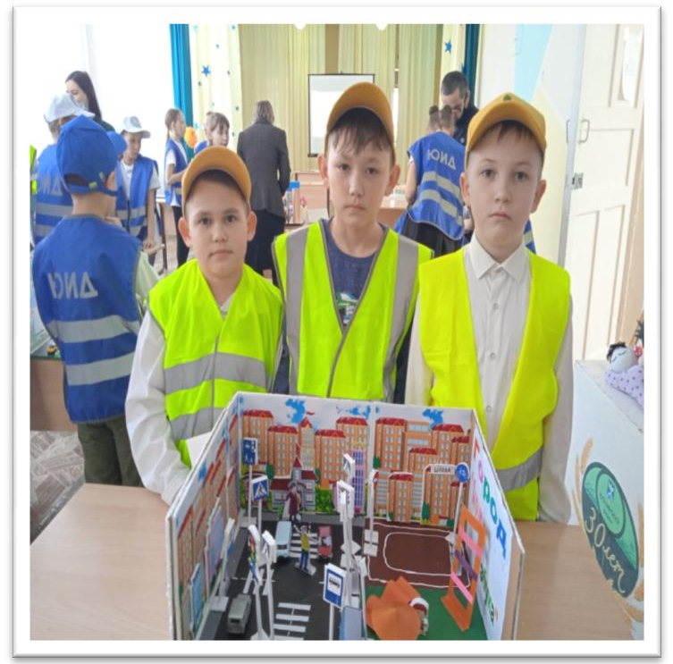
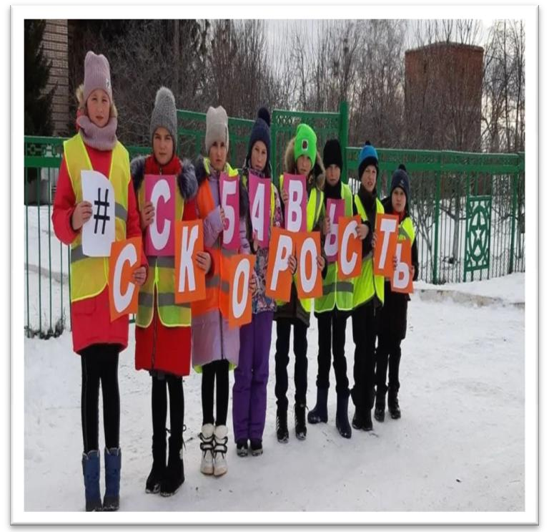
Информационная деятельность
«ПРАВИЛА ПОВЕДЕНИЯ НА ДОРОГЕ»
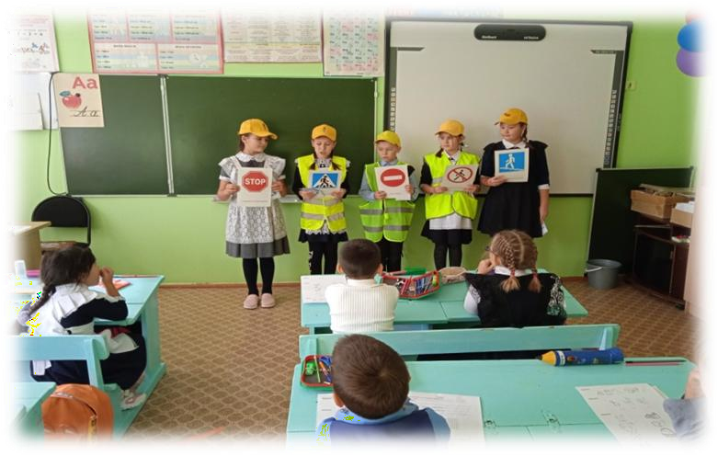
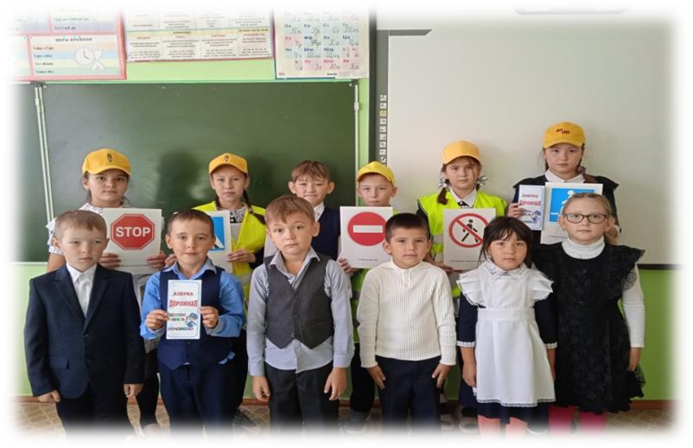

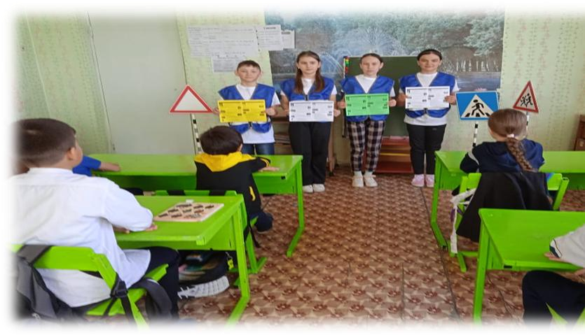
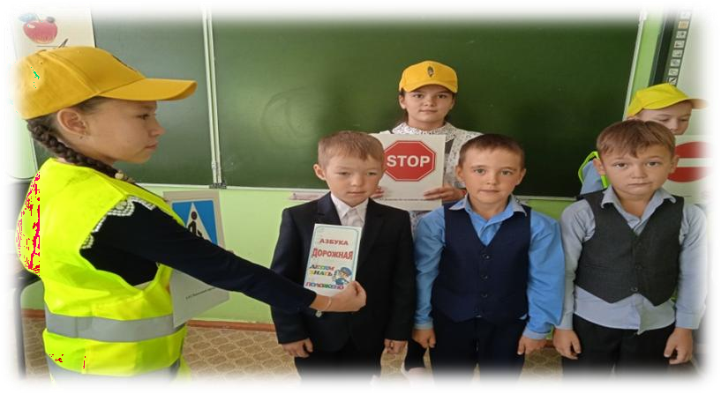
Пропагандистская деятельность
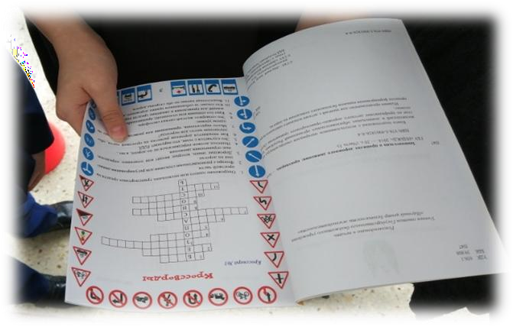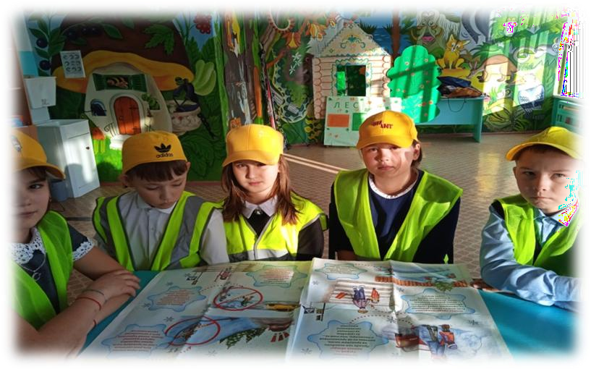
Викторины Пятиминутка «Безопасные зимние каникулы»
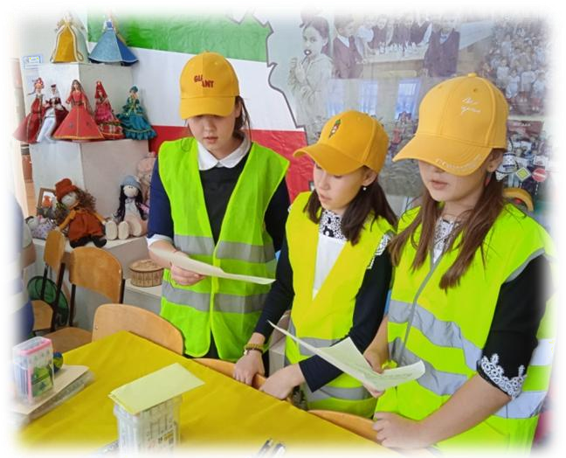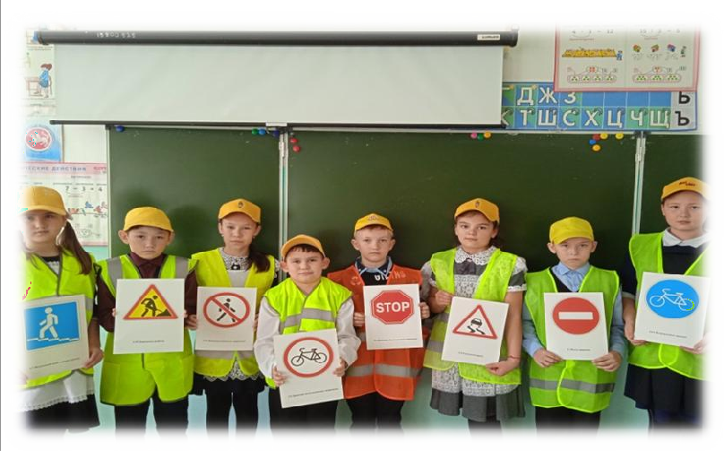

Выступление на слете ЮИД

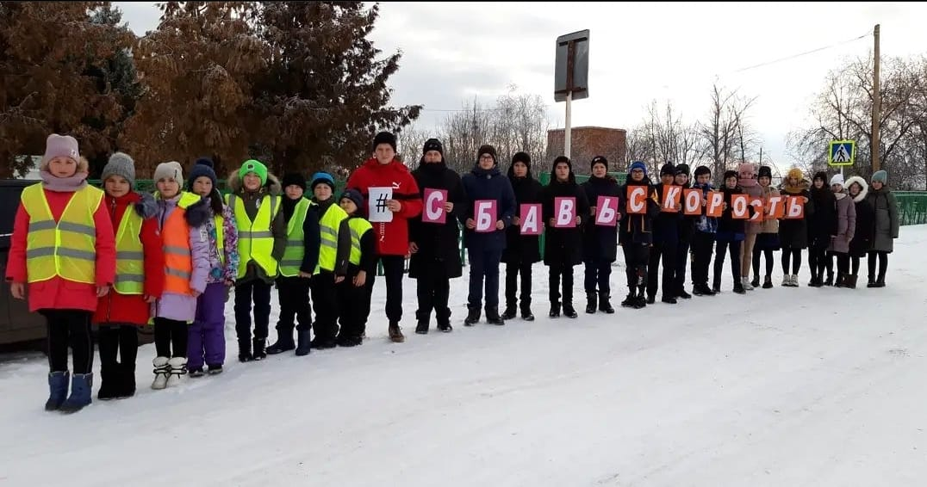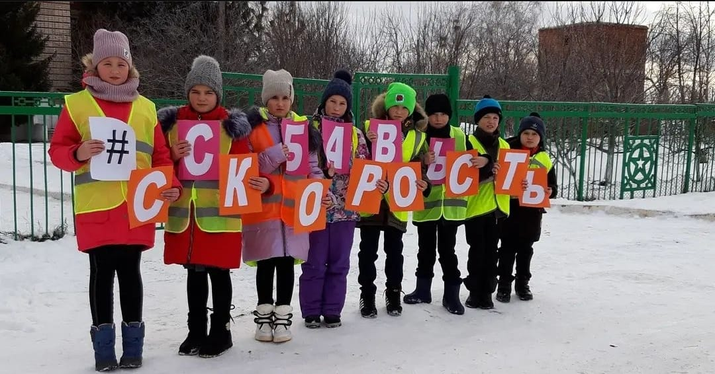

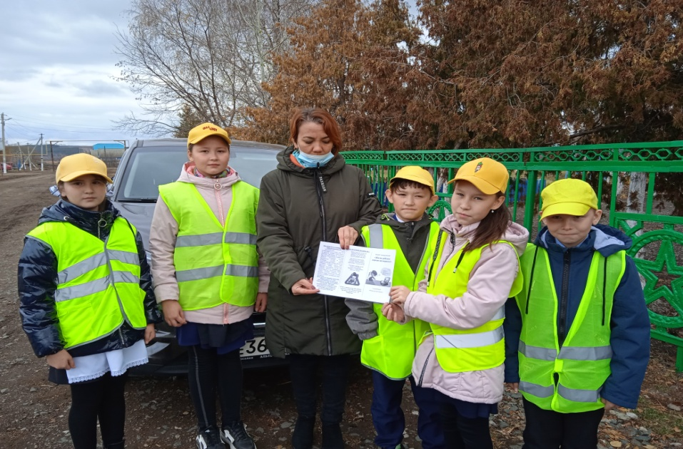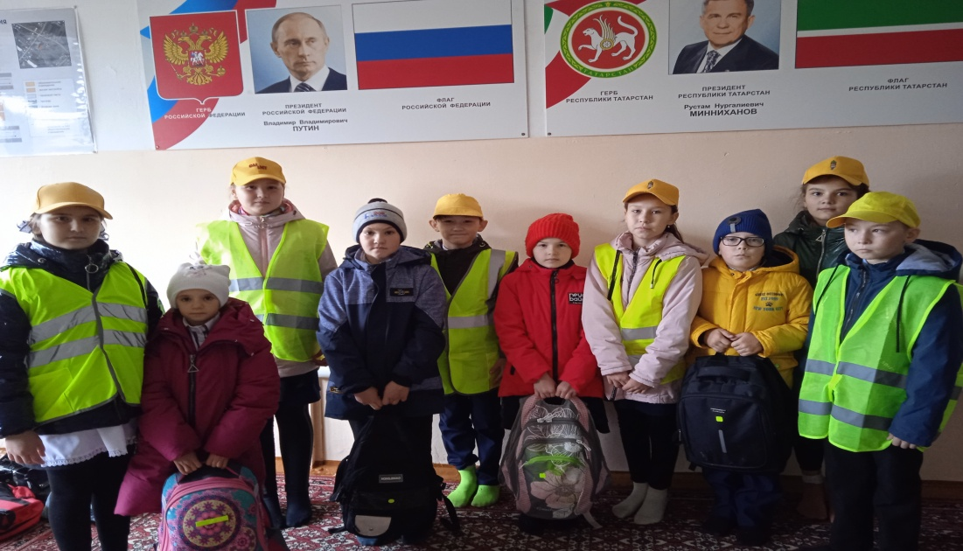

Наши акции

Малышам из детского сада ЮИДовцы рассказали про дорожные знаки, учили их правилам поведения на дороге.
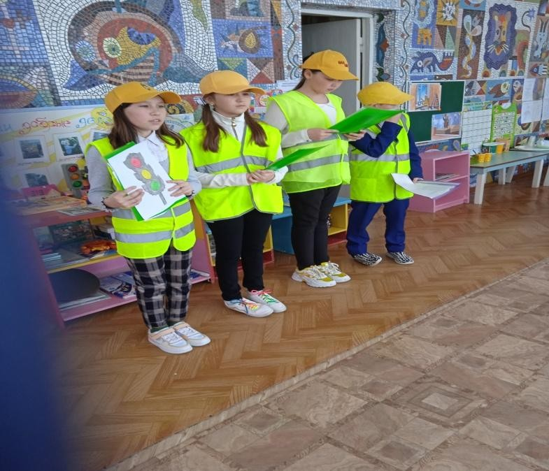
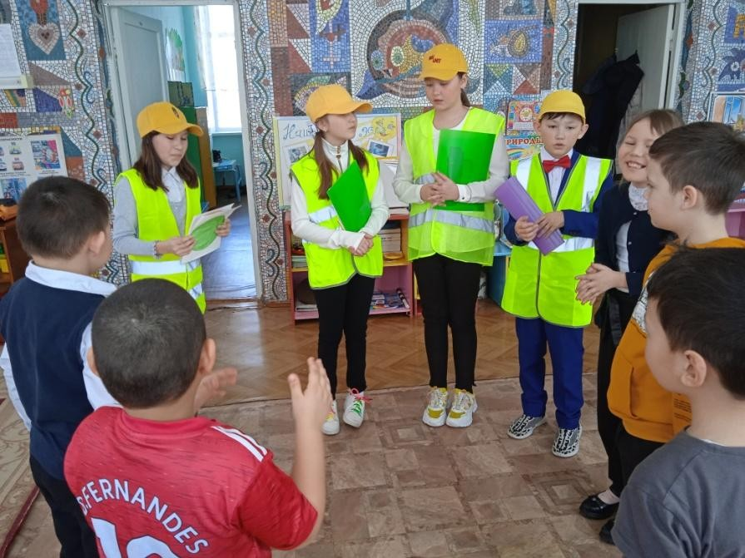
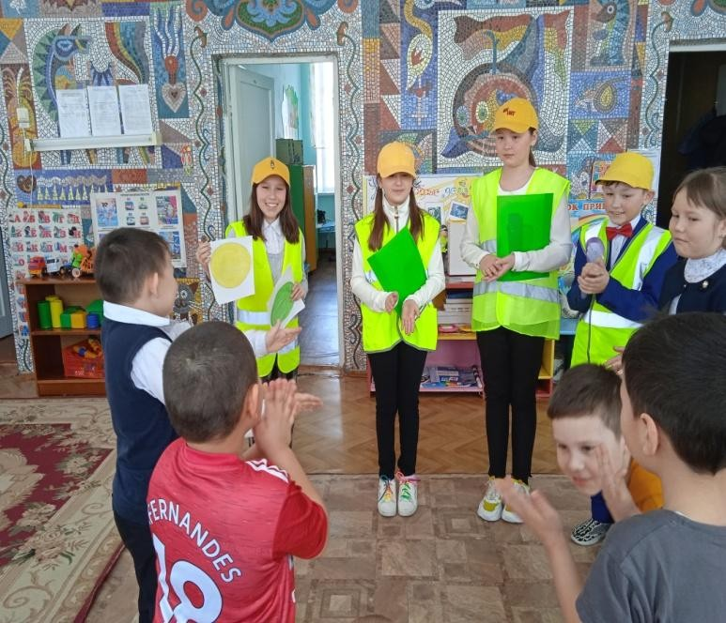
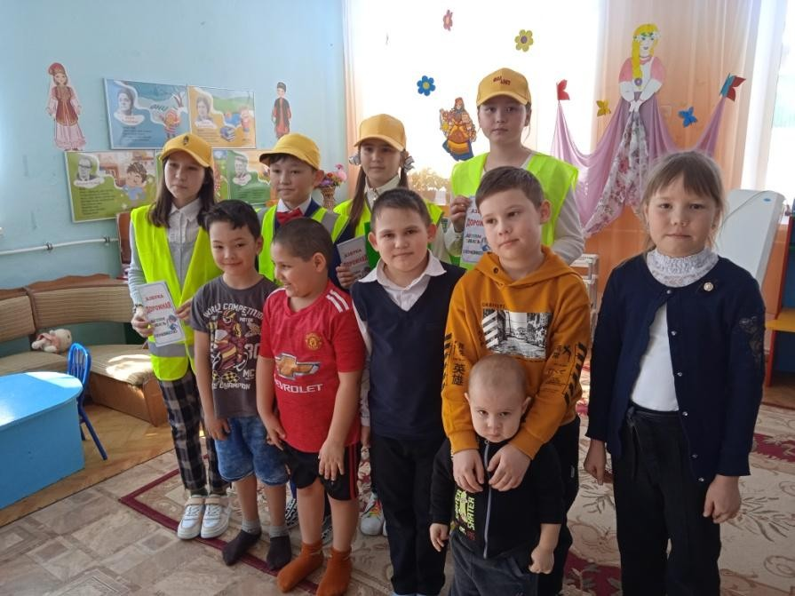

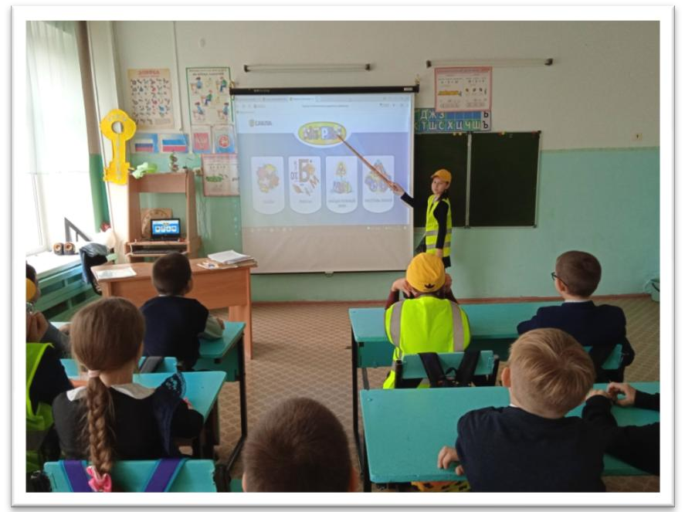

Готовимся к конкурсу
«Безопасное колесо»
Безопасное колесо – 2022 год»
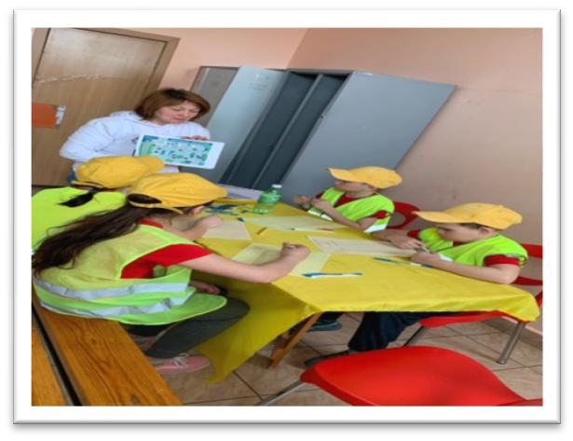

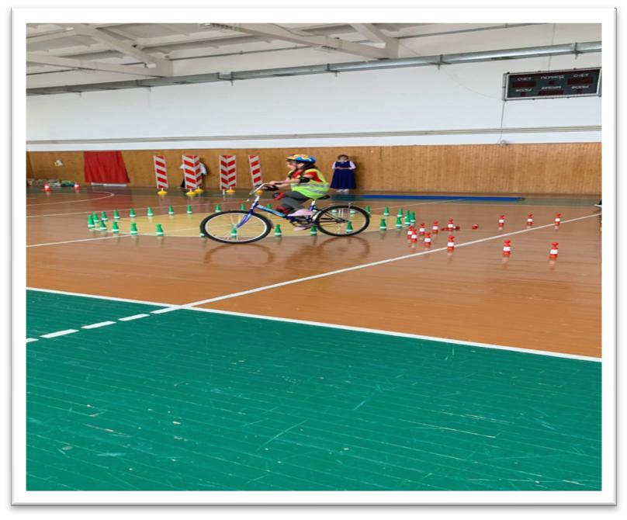

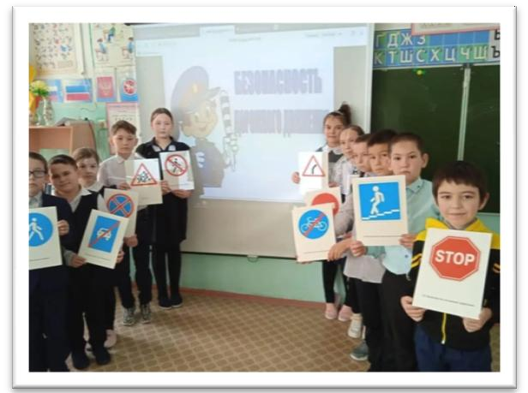

МЫ ЗА БЕЗОПАСНОСТЬ НА ДОРОГАХ!
